Торжественное мероприятие, посвященное Дню пожарной охраны

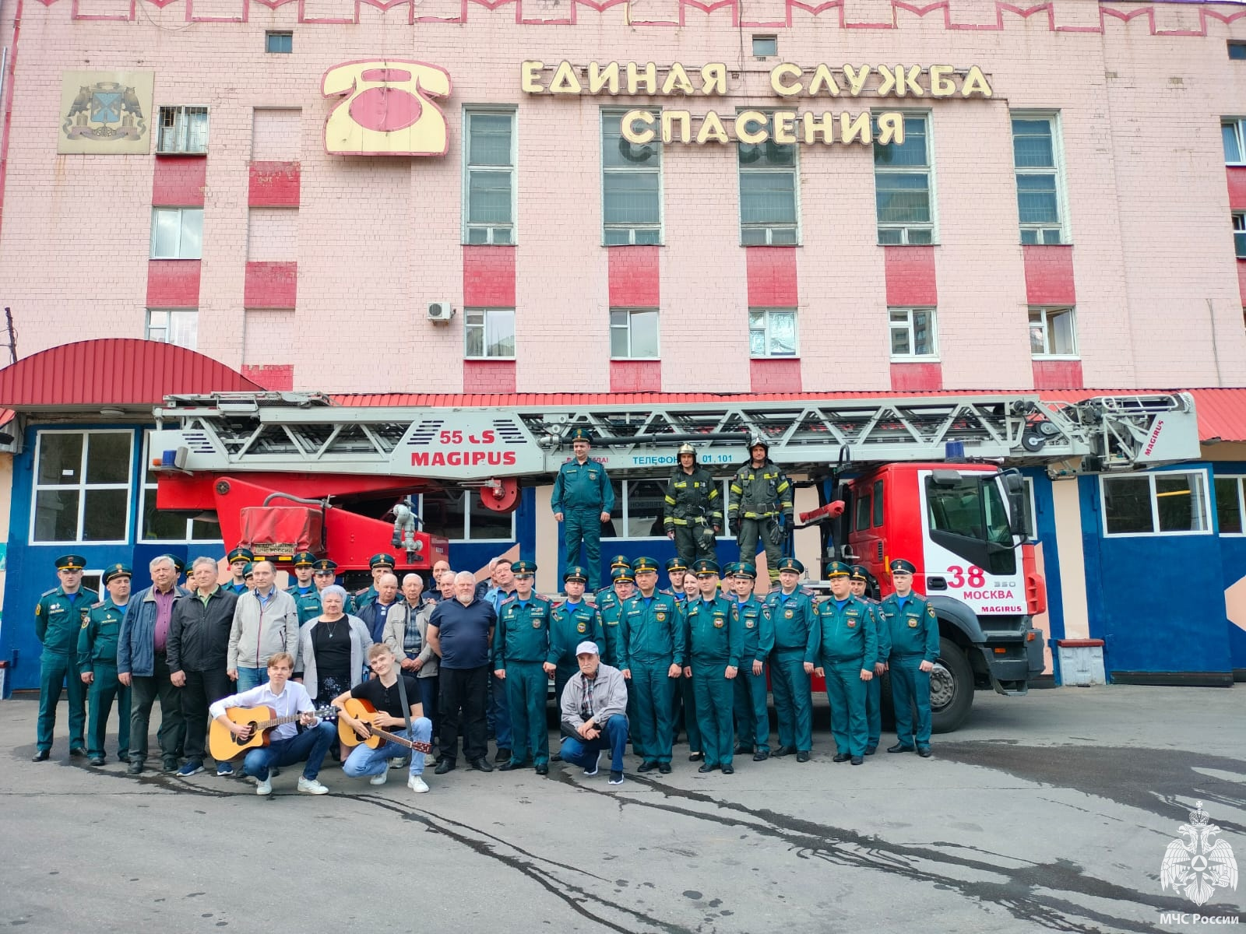
В Управлении по Юго-Западному административному округу Главного управления МЧС России по городу Москве состоялось торжественное мероприятие, посвящённое 374-летию со дня образования пожарной охраны России.
На праздник были приглашены ветераны пожарной охраны, родственники сотрудников, кадеты колледжа имени Максимчука и артисты. Гостей встречали руководители Управления по ЮЗАО ГУ МЧС России по г. Москве и личный состав подразделений.
С большим радушием встретили все присутствующие маму погибшего при исполнении служебного долга на пожаре Кавалера Ордена Мужества Дмитрия Кокорева, Ольгу Федоровну Кокореву!
Вокруг все улыбались, радостно приветствовали друг друга и оживленно вспоминали боевое прошлое, рассказывали о настоящем и обсуждали будущее.

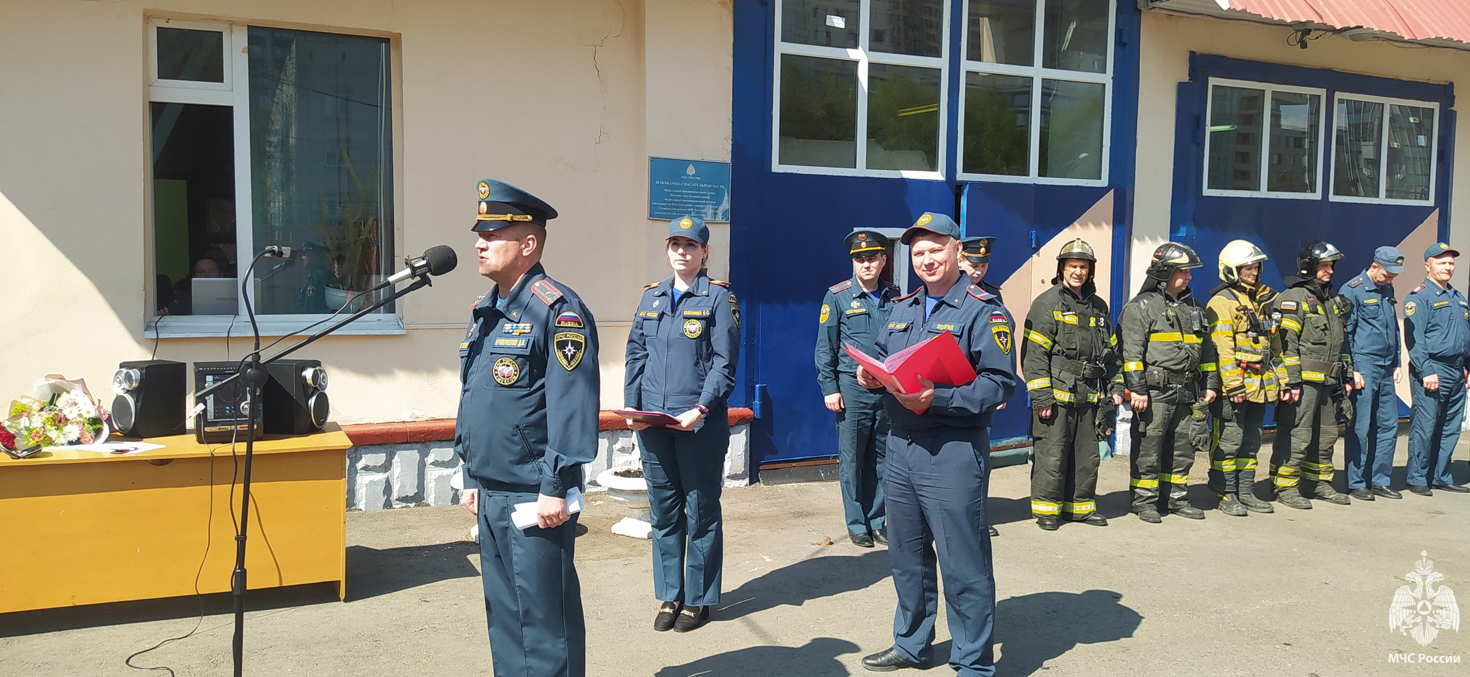
Торжество началось на плаце с построения личного состава и поднятия Государственного флага Российской Федерации, после чего наши ведущие, пожарный 38 ПСЧ Никита Пасат и старший мастер связи ЦППС Ольга Самсонова, приступили к проведению мероприятия.
Всех присутствующих сердечно поздравили с Днем пожарной охраны и поблагодарили за отвагу и достойное несение службы.

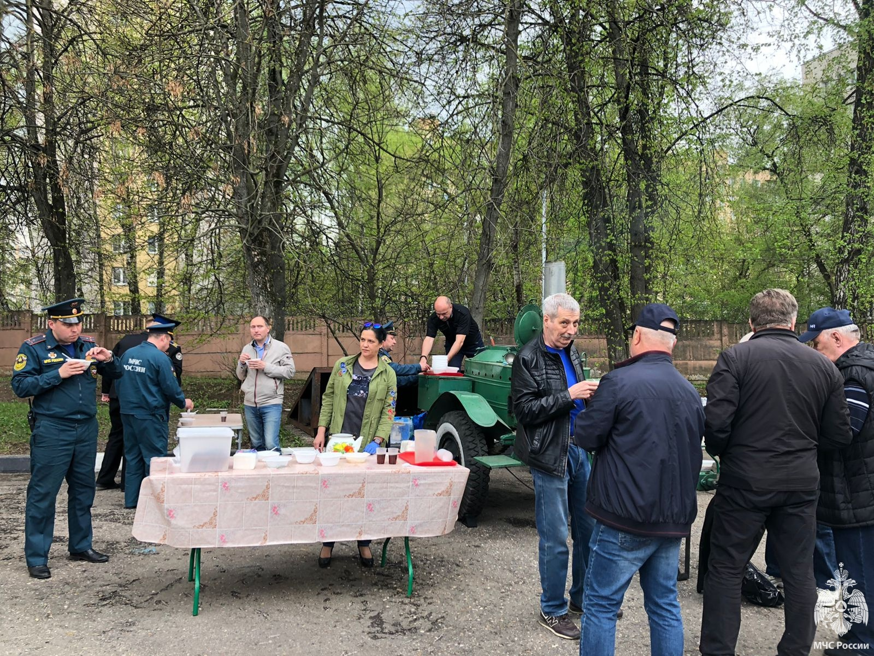
Со вступительным словом к нашим ветеранам обратился начальник Управления, Дмитрий Крикуненко:
«Наше праздничное мероприятие, в первую очередь, было организовано для вас, дорогие наши ветераны, для тех, кто с честью нёс свою службу и передал молодому поколению все свои знания! Мы всегда с благодарностью вспоминаем имена сотрудников Государственной противопожарной службы, кто стоял у истоков возрождения и развития пожарной охраны. В этот день мы поздравляем всех ветеранов «огненной службы», и желаем вам крепкого здоровья и благополучия!».

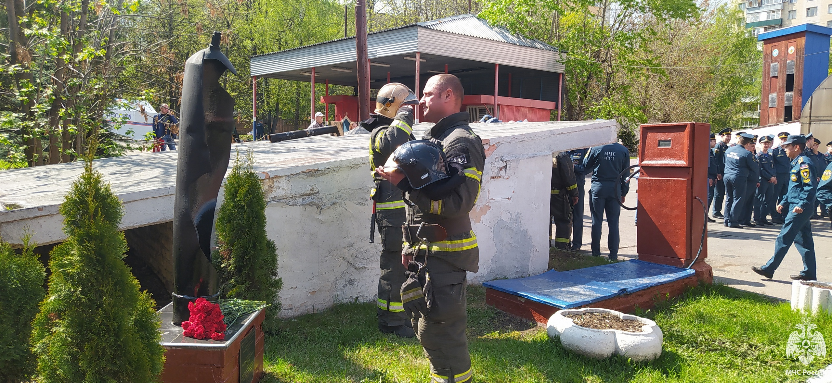
Среди почетных гостей было немало ветеранов, вышедших на пенсию в разное время: заместитель начальника управления Ляшко П.И., начальник отдела подготовки Новиков В.Е., начальник отряда Лосев Е.В., заместитель начальника СПТ Калошин С.С., начальник 56 ПЧ Осипов О.Н., начальник отдела надзорной деятельности Косарев А.А. и другие заслуженные ветераны пожарной охраны Юго-Западного округа: Чертищев В.А., Шилов О.А., Осташкин С., Език В.С., Нехаев Н.Н., Галкин Д.И., Соколов В.Н., Зикеев А., Филатов А.
С сердечными поздравлениями выступили перед собравшимися Ольга Федоровна Кокорева, Павел Ляшко и Евгений Лосев, пожелав нашим огнеборцам «Сухих рукавов!».
В память о погибших пожарных под звуки метронома была объявлена минута молчания. После чего, отдавая дань памяти, ветераны и служащие возложили цветы к монументу, установленному в честь погибших при исполнении своего служебного долга пожарных, служивших в Юго-Западном округе: Игорю Носову, Юрию Никифорову и Дмитрию Кокореву. Монумент – это разорвавшийся баллон, из-за которого погиб Кокорев Дмитрий.
Торжественное мероприятие было завершено боевым развертыванием дежурного караула 38 ПСЧ и выступлением музыкантов группы «Кузнецкий мост» Мокейчика Артёма и Куликова Дмитрия с авторской песней, посвященной пожарным - «Неизвестный герой».
После официальной части гости и сотрудники были приглашены отведать полевую кашу и фирменный чай МЧС ЮЗАО.
Вкусная каша, солнечная погода и отличное настроение всех присутствующих позволило закончить наше праздничное мероприятие на позитиве. Наши ветераны остались довольны, и поблагодарили руководство Управления по ЮЗАО ГУ МЧС России по городу Москве за организацию такого замечательного праздника.
Все служащие Управления, в свою очередь, выразили благодарность ветеранам пожарной охраны за знания и опыт, накопленные за долгую и безупречную службу и переданные молодому поколению пожарных, ведь это то, на чем держалась и держится пожарная охрана.
#МЧСЮЗАО #ПожарнаяОхрана #Ветераны #ДеньПО #деньпожарнойохраны #Пожарный #fireworks #firefighters #firedept #fireman

